МЕСТНАЯ АДМИНИСТРАЦИЯ
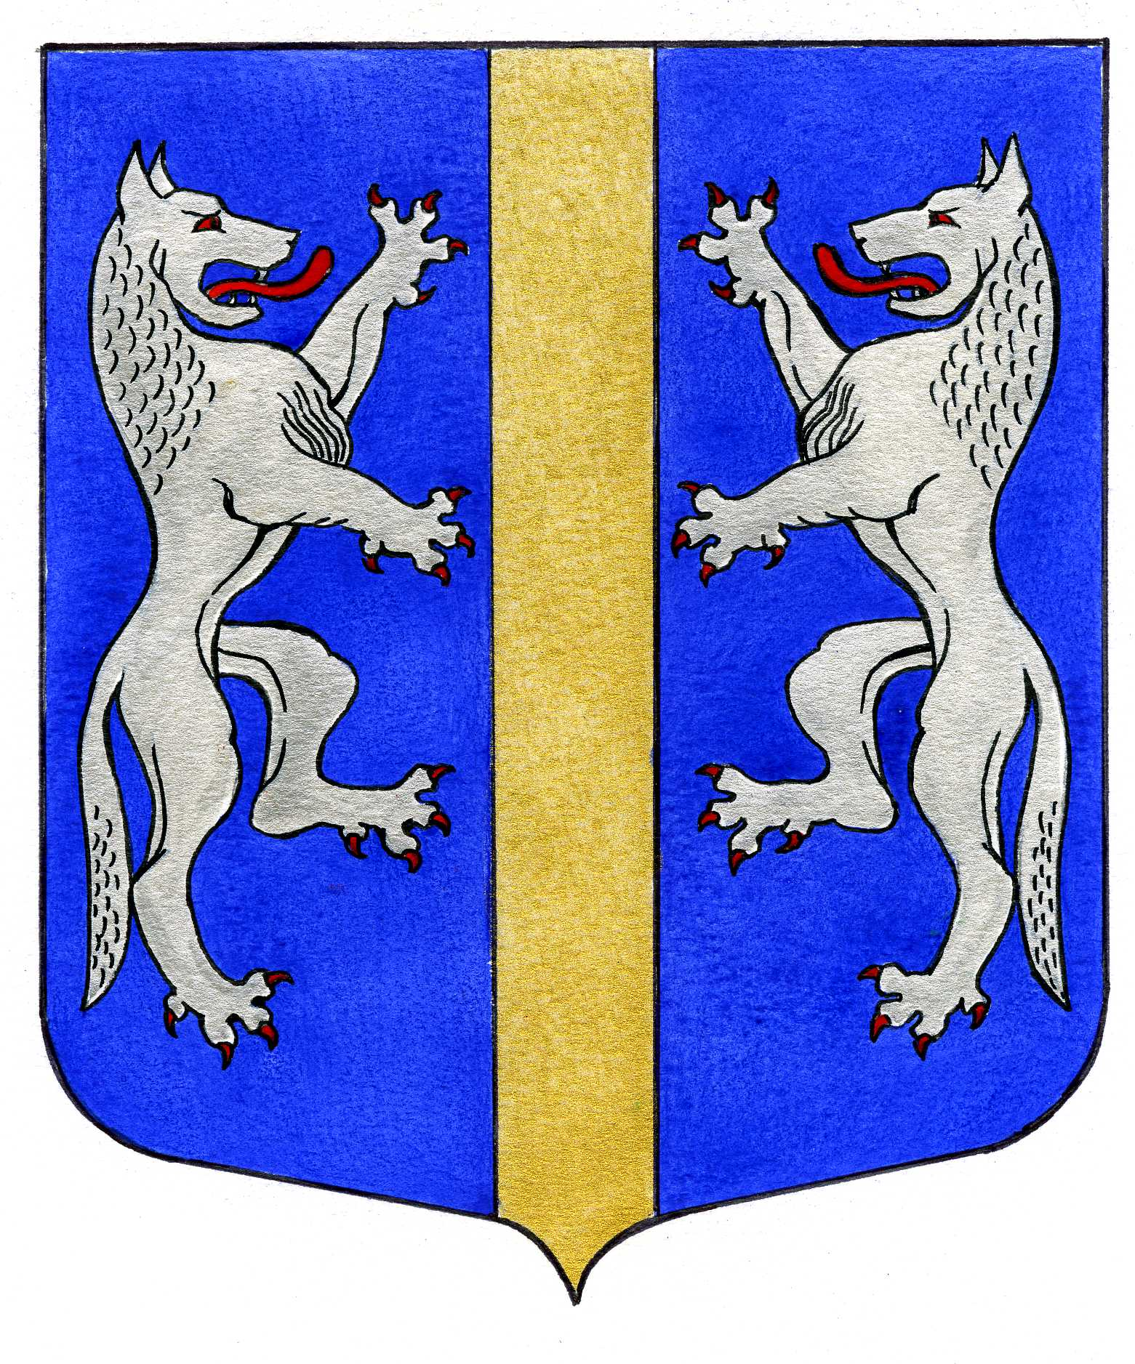

ВНУТРИГОРОДСКОГО МУНИЦИПАЛЬНОГО ОБРАЗОВАНИЯ
САНКТ-ПЕТЕРБУРГА

МУНИЦИПАЛЬНЫЙ ОКРУГ ВОЛКОВСКОЕ
_____________________________________________________________________________

ПОСТАНОВЛЕНИЕ

24.11.2023 № 152

О внесении изменений в Постановление
Местной Администрации внутригородского
муниципального образования Санкт-Петербурга
муниципальный округ Волковское от 10.10.2022 № 46
«Об утверждении муниципальной программы на 2023 год
и плановый период 2024 – 2025 годов «КУЛЬТУРА».

На основании Решения Муниципального Совета внутригородского муниципального образования Санкт-Петербурга муниципальный округ Волковское от 23.11.2023 № 63 «О внесении изменений в решение Муниципального совета от 08.12.2022 № 03-12/2022 «О бюджете Внутригородского муниципального образования Санкт-Петербурга Муниципальный округ Волковское на 2023 год и на плановый период 2024 и 2025 годов»»,
ПОСТАНОВЛЯЕТ:
- Внести следующие изменения и дополнения в постановление Местной Администрации внутригородского муниципального образования Санкт-Петербурга муниципальный округ Волковское от 10.10.2022 № 46 «Об утверждении муниципальной программы на 2023 год и плановый период 2024 – 2025 годов «КУЛЬТУРА» (далее – Муниципальная программа):
  - Пункт 9 Паспорта Муниципальной программы «КУЛЬТУРА» на территории внутригородского муниципального образования Санкт – Петербурга муниципальный округ Волковское на 2023 год и плановый период 2024 – 2025 годов» читать в следующей редакции:
9. | Объемы и источники финансирования программы. | Финансирование программы осуществляется за счёт средств местного бюджета МО Волковское в 2023 г. и плановый период 2024 – 2025 г.г.  2023 г. – 12 761,9 тыс. руб.  2024 г. – 6 131,6 тыс. руб.  - 2025 г. – 5 797,7 тыс. руб.

  - Пункт 9 подпрограммы «Организация и проведение досуговых мероприятий» на 2023 год и плановый период 2024 – 2025 годов» читать в следующей редакции:

9. | Объёмы и источники финансирования подпрограммы | Финансирование подпрограммы осуществляется за счёт средств местного бюджета МО Волковское в 2023 г. и плановый период 2024 – 2025 г.г.  КБК: 0801 0811205625  2023 г. – 1 190,4 тыс. руб.  2024 г. – 1 248,3 тыс. руб.  2025 г. – 1 305,5 тыс. руб.

  - Пункт 9 подпрограммы «Организация и проведение городских праздничных и иных зрелищных мероприятий» на 2023 год и плановый период 2024 – 2025 годов» читать в следующей редакции:

9. | Объёмы и источники финансирования подпрограммы | Финансирование подпрограммы осуществляется за счёт средств местного бюджета МО Волковское в 2023 г. и плановый период 2024 – 2025 г.г.  КБК: 0801 08270 02020  2023 г. – 9 298,9 тыс. руб.  2024 г. – 2 500,0 тыс. руб.  2025 г. – 2 000,0 тыс. руб.

  - Пункт 9 подпрограммы «Организация мероприятий по сохранению и развитию местных традиций и обрядов» на 2023 год и плановый период 2024 – 2025 годов» читать в следующей редакции:

9. | Объёмы и источники финансирования подпрограммы | Финансирование подпрограммы осуществляется за счёт средств местного бюджета МО Волковское в 2023 г. и плановый период 2024 – 2025 г.г.  КБК: 0801 0837002121  2023 г. – 2 272,6 тыс. руб.  2024 г. – 2 383,3 тыс. руб.  2025 г. – 2 492,2 тыс. руб.

- Постановление вступает в силу после его официального опубликования (обнародования).
- Контроль за выполнением настоящего постановления возложить на Главу Местной Администрации.

Глава Местной Администрации М.М. Раимов

